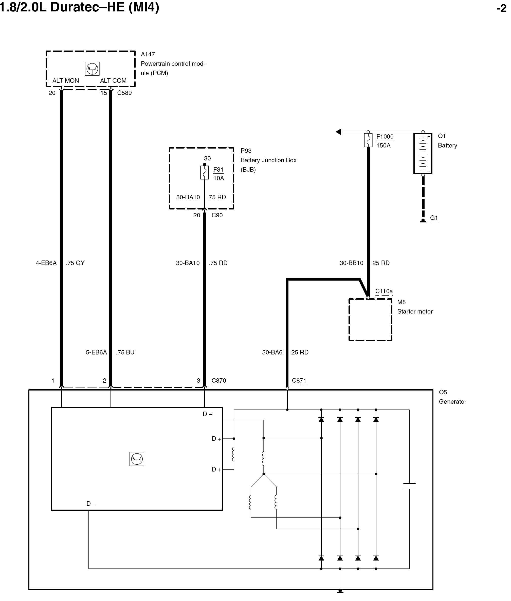
1.8/2.0L Duratec-HE (MI4)
M8
起动马达
A147
动力控制模块
(PCM)
O1
蓄电池
O5
发电机
P93
蓄电池接线盒
(BJB)
-1

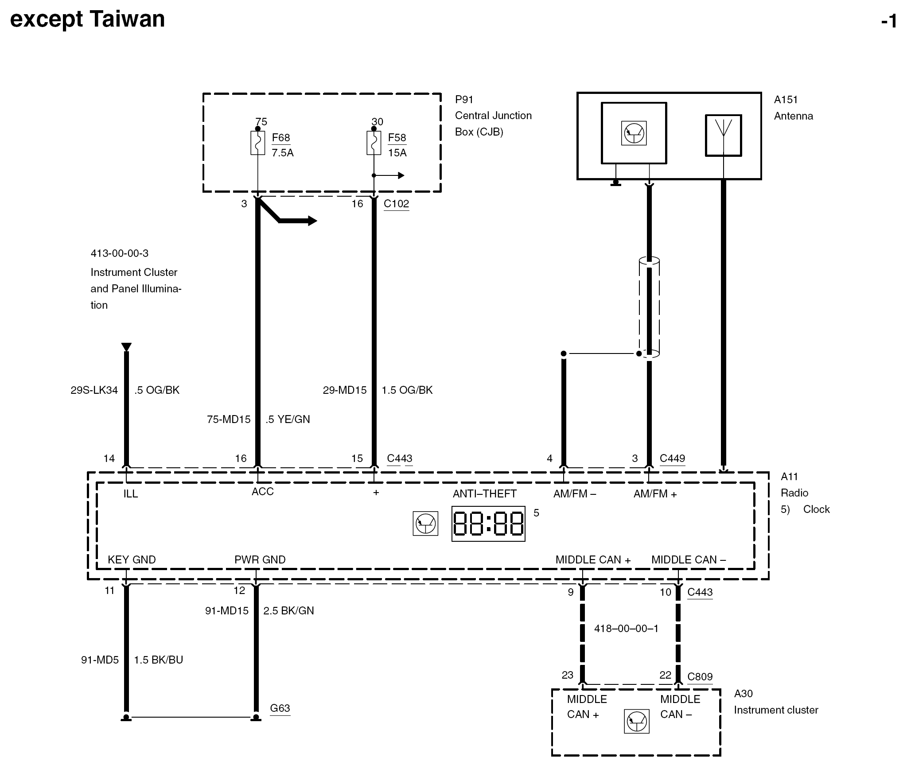
台湾除外
P91
中央连接盒
(CJB)
413-00-00-3
仪表板和
面板照明
电源搭铁
钥匙搭铁
中速CAN-
中速CAN+
中速
CAN-
A30
仪表板
A11
收音机
5) 时钟
A151
天线
中速
CAN+
防盗

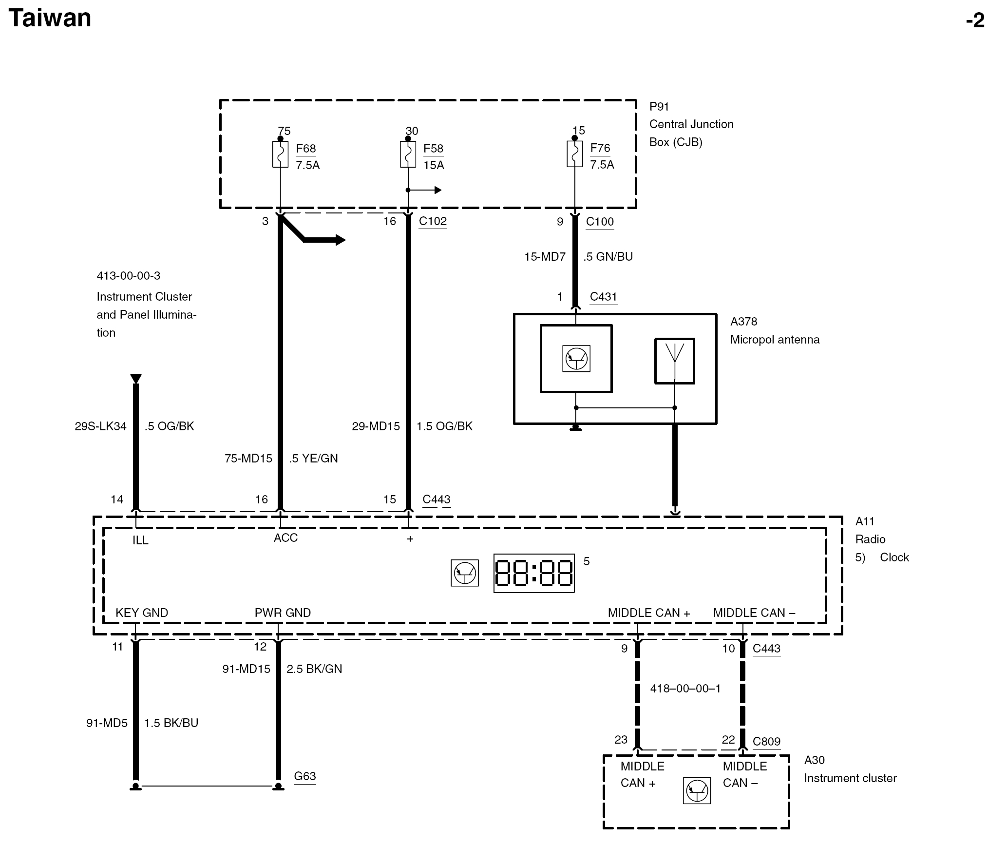
台湾
P91
中央接线盒
(CJB)

413-00-00-3
仪表板和
面板照明
电源搭铁
钥匙搭铁
中速CAN-
中速CAN+
中速
CAN-
A30
仪表板
A11
收音机
5) 时钟
A378
Micropol 天线
中速
CAN+

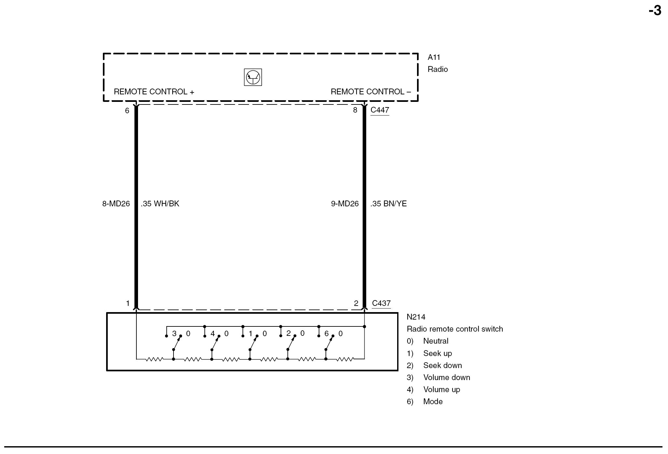
遥控控制+
A11
收音机
N214
收音机遥控控制开关
0) 中空
1) 向上寻找
2) 向下寻找
3) 音量调低
4) 音量调高
6) 模式
遥控控制-
A11
收音机
仅2.0车型配备收音机遥控开关

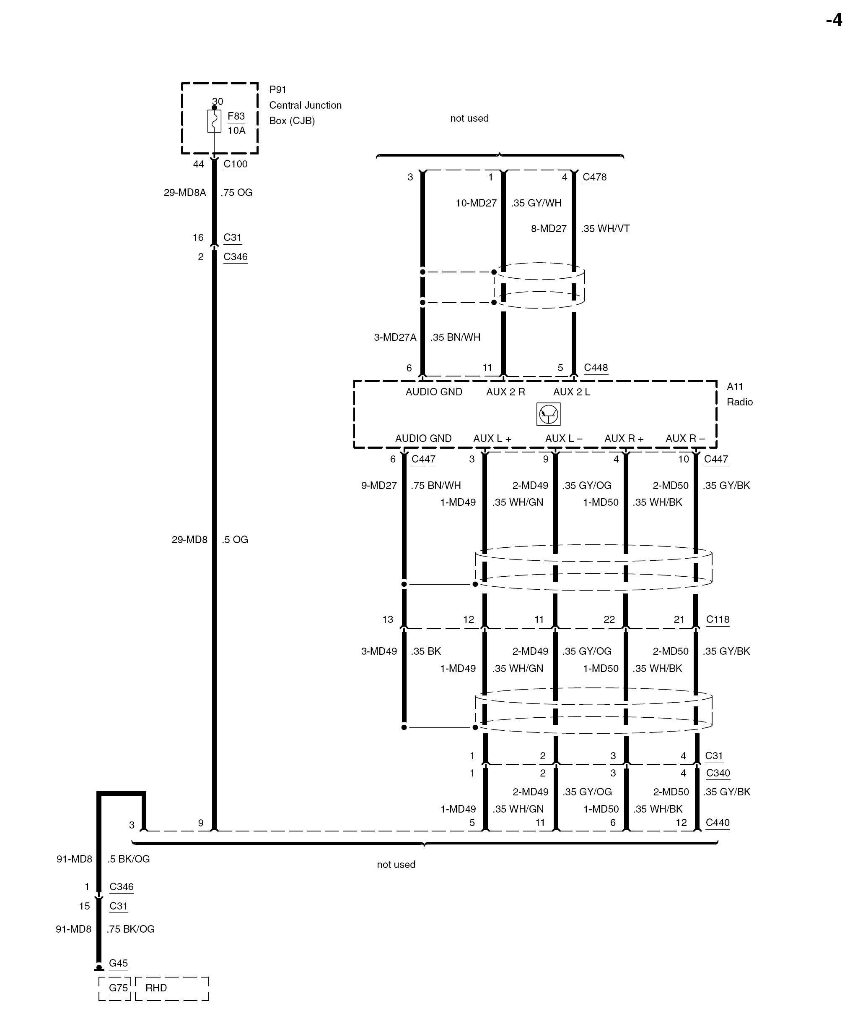
A91
中央连接盒
(CJB)
未使用
A11
收音机

未使用
音响搭铁
音响搭铁

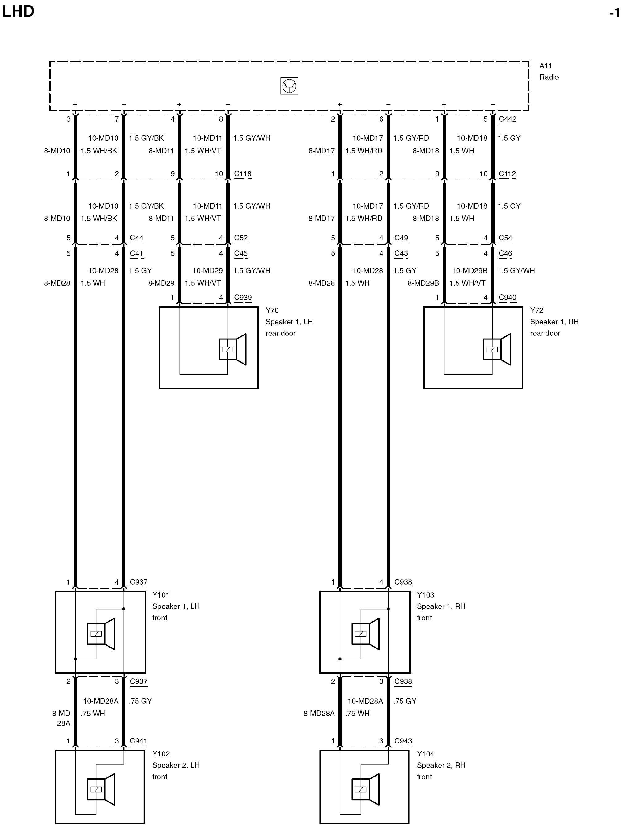
A11
收音机
Y70
喇叭1，
左后车门
Y72
喇叭1，
右后车门
Y101
喇叭1，左前
Y102
喇叭1，左前
Y104
喇叭2，右前
Y103
喇叭1，右前

